福建省禁毒委员会办公室
林 则 徐 基 金 会
福 建 省 林 则 徐 研 究 会 文件
福 州 市 林 则 徐 纪 念 馆
福州市禁毒协会

海文出〔2019〕20号

关于举办第二届“中华魂·则徐”杯
“禁毒从我做起”少年写作大赛的通知

一、活动背景
1839年6月3日，林则徐下令在虎门海滩当众销毁鸦片，至6月25日结束，共历时23天，销毁鸦片19187箱和2119袋，总重量2376254斤。虎门销烟大大增强了中国广大民众对鸦片危害性的认识，维护了中华民族的尊严和利益。虎门销烟掀开了中国近代史的帷幕，展示了中华民族抗击外来侵略的坚强决心，奠定了林则徐中华民族英雄的历史地位。

二、活动目的
2018年，习近平总书记就禁毒工作作出重要指示：“走中国特色的毒品问题治理之路，坚决打赢新时代禁毒人民战争。”
1987年，联合国确定每年6月26日为“国际禁毒日”，号召全球人民共同来解决毒品问题。我国极为重视禁毒工作，将每年六月份定为禁毒宣传月，开展各项禁毒宣传活动。为配合福建省禁毒委员会在六月份开展的纪念虎门销烟180周年系列活动，遵循习近平总书记“重点针对青少年等群体，深入开展毒品预防宣传教育，在全社会形成自觉抵制毒品的浓厚氛围”的指示，将“禁毒从我做起”作为本次写作大赛的主题，旨在让少年儿童从小识毒、拒毒、防毒，成为禁毒小卫士。

三、活动组织
本次活动由福建省禁毒委员会办公室、林则徐基金会、福建省林则徐研究会、福州市林则徐纪念馆、福州市禁毒协会联合主办，海峡文艺出版社《快乐语文》编辑部承办，并成立活动组委会。
组委会将通过新闻媒体、网站发布消息，阐述本次活动的意义，引起学校和家长的关注，鼓励学生踊跃投稿。组织学生开展相关主题阅读活动、参观林则徐系列遗迹、禁毒单位等社会实践活动，使学生有感性认识，从而保证征文质量。

四、征文要求
活动设小学低年级组、中年级组和高年级组（包含2019年小学六年级应届毕业生）。征文题目自拟，题材、体裁不限，要求内容健康向上、感情真挚、语言通顺，字数最多不超过1000字，诗歌30行以内。低年级学生可写话或写段。
征文严禁抄袭，一经发现，取消参赛资格。

五、评选及奖励
组委会将组织评委按组别对参赛作品进行评选，评选出一、二、三等获奖作品，并设指导教师奖和优秀组织奖。
组委会将在获奖作品中择优若干征文编印成册，作为奖品。

六、注意事项
活动时间：2019年6月3日―9月30日。
本届征文全部采用网络方式投稿。投稿网址：www.klyw.com。
咨询电话：0591－87536726，87523134

七、活动经费
本次活动不向参赛学生收取任何费用。

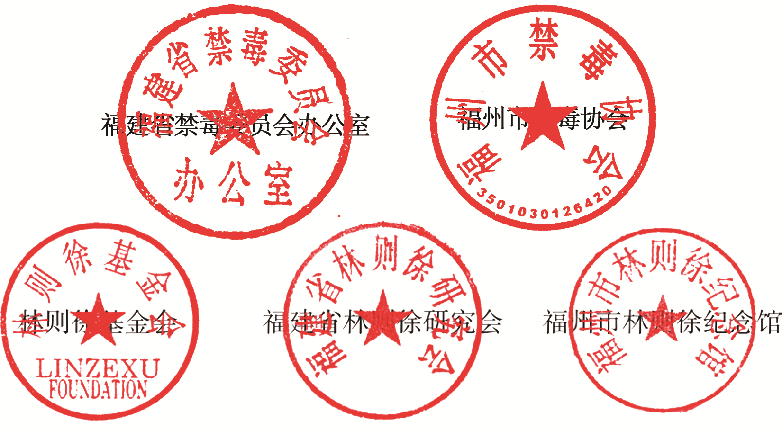

二〇一九年六月

